24中实习周记
随着时间流逝，我们的实习生活已经过去了一半，在这里的点点滴滴都将会成为我最宝贵的记忆。走进教室，看见一张张稚嫩的脸，心中总有一种说不出的感觉，她们像是我的学生也很像我的弟弟妹妹。作为一名实习教师，很享受站在讲台上的感觉，自习课上看着学生们认真写作业，课堂上看着学生积极回答问题，她们身上散发出来的青春活力深深地打动了我，我很高兴能够有机会认识这群可爱的孩子们。
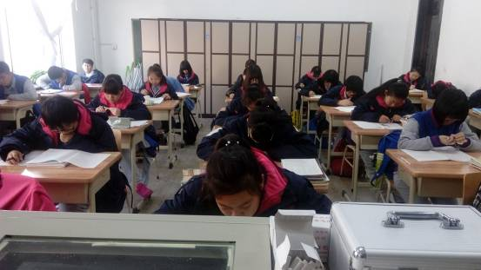
在准备课的时候，我对我们班学生的情况进行了初步的分析。我们班是艺术班，学生英语基础较为薄弱，我在准备课的时候也针对他们的学习情况进行相应的环节设计。由于学生基础薄弱，我想循规蹈矩的课程无法吸引他们的兴趣，艺术生在课上不听课睡觉等情况时有发生，为了能引起他们的听课兴趣，我在课堂中加入图片及录像。本次课主要以导入为主，话题是关于运动的，因此我招来各种运动相关的图片，我想，艺术生对文字可能不是很敏感，但对图像应该有很强的记忆能力，尽量让他们在记单词时发挥他们的所长。
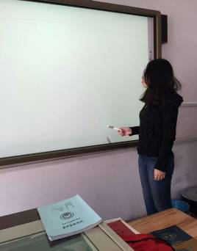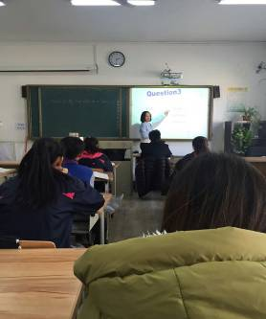
课后我也进行了总结和反思。作为一名英语师范专业的学生，由于在学校受老师的教导，总是觉得英语课堂上需要用大量的英语口语来讲解，但有一点没有做好的是，没有进行充分的学情分析。我所在的班级是高一的一个艺术班，学生普遍英语基础比较差，她们对我所讲的英语是否能够全部理解是我没有考虑到的。在课上我运用了大量的英语进行交流和讲解，但是最终的效果却并没有想象中的那么好，很多时候反响平平，这一点是最需要改进的地方。另外孩子们对英语学习的兴趣不高，最主要的原因就是不自信，对于一个一直被外界称作文化课差班的班级来说，学生的心里自然将自己定位成差班生，在这种时候我认为对于他们，老师就应该多采用鼓励式教学，启发她们循序渐进，一点一点取得进步。
接下来的实习生活中，我希望能够跟她们愉快的相处，给予她们正能量，鼓励她们努力学习同时快乐的成长。
